令和５年度 第６９回秩父市民柔道大会要項

１ 主 催 秩父市柔道連盟

２ 後 援 秩父市体育協会 秩父市教育委員会 秩父郡市柔道連盟

３ 日 時 令和５年９月３日（日）
選手受付 ９時００分 開会式 ９時３０分 試合開始 １０時００分

４ 会 場 秩父市文化体育センター２階 武道場

５ 参加条件
秩父郡市に在住、通学通勤しており、試合ができる程度の技能で、目安として６ヶ月以上練習し、
道場の責任者が出場を認めた 小学生 中学生 高校生 一般 とする。
参加者は、全日本柔道連盟に登録していること。小学生は、スポーツ安全保険に加入していること。

６ 試合方法
(1)個人戦､団体戦の順に行う。
(2)個人戦､団体戦ともトーナメント方式で行う。（参加数によって変更の場合有り）
ただし、小学生個人戦は参加人数により２～４名の予選リーグ及び決勝トーナメントとする。
(3)３位決定戦を行う。

◎個人戦
小学生・中学生は原則として男女学年別に行い、高校生･一般は男女別に行う。
◎団体戦
(1) 男子団体戦
中学生は１、２年生でチームを編成し、１チーム５名とする。
高校、一般は１チーム３名とする。チーム数は限定しない。
(2) 女子団体戦
中学生、高校生は学年関係なく１チーム３名で編成する。チーム数は限定しない。
(3) 試合はトーナメント方式で行い、勝ちチームは次の順で決定する。
ア チーム間の勝ち点による。
イ 勝ち点が同じときは内容を見て決する。
ウ 任意の選手で代表戦を行う。
※ 団体戦において人数が足りない場合は、後ろにつめる。

７ 試合時間 小学生 ３分 中学生・高校生・一般 ３分

８ 審 判
(1)国際柔道連盟試合審判規定及び「国内試合における少年大会特別規定」並びに大会申し合わせ事項による。
(2)勝敗の判定
ア 団体戦の個々の試合は、「技有」または「指導２」の差とする。
イ 個人戦は、「技有」または「指導２」の差とする。
ウ 個人戦は、僅差により必ず勝敗を決する。
エ 個人戦決勝および団体戦の代表戦で勝敗を決しない場合は、ゴールデンスコア方式とする｡

９ 表 彰
(1)個人戦､団体戦とも第３位まで表彰する。
(2)参加選手全員に参加賞を与える。

10 参加申し込み
参加費 一人につき小学生は500円、中学生・高校生・一般は700円とする。
８月２０日（日）までに上記QRコードから申し込むこと。【次のページに掲載してあります】
大会事務局 飛川 成正
令和5年度 第69回秩父市民柔道大会小学個人戦申込フォーム
https://forms.gle/x6UTybh2ag81T7Y68
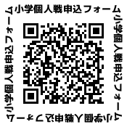

令和5年度 第69回秩父市民柔道大会中学・高校・一般個人戦申込フォーム
https://forms.gle/sJAMSxCXs34MHspR6
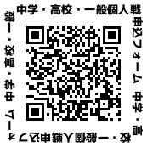

令和5年度 第69回秩父市民柔道大会中学校女子・高校・一般団体戦申込フォーム
https://forms.gle/iJ4SNgVoVcw4yRx16
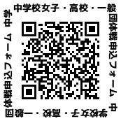

令和5年度 第69回秩父市民柔道大会中学校男子団体戦申込フォーム
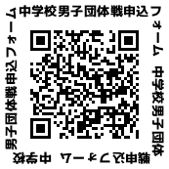
https://forms.gle/VBpX35yhP3xBpw867

